- 连接pq
确保pq工具版本适配SDK版本,project中pq工具路径为：project/platform/pqtool。如何添加pq工具？：在\\192.168.100.222\public\海思软件资料积累\_Hisilicon_SDK\路径下找到自己工程对应芯片，再找到对应SDK版本再搜索pqtool可找到相应pq工具，然后添加到自己的工程中。
在主程序启动10秒后启动pq工具（延时确保主程序加载完成后再运行pq工具）
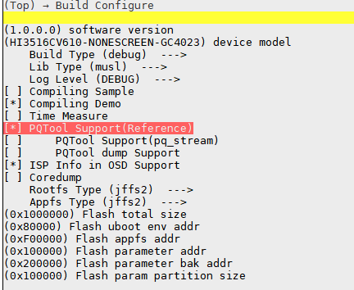
程序编译前make menuconfig打开pq工具配置
- 调节水印大小与显示的信息：
project\platform\middleware\ndk\code\mediaserver\osd\media_osd.c
设置字体大小如下
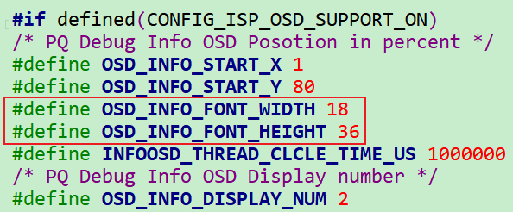
MEDIA_GetInfoStr()函数中从OT_MAPI_VCAP_ExposureInfo和OT_MAPI_VCAP_IspWbInfo结构体中添加水印参数。
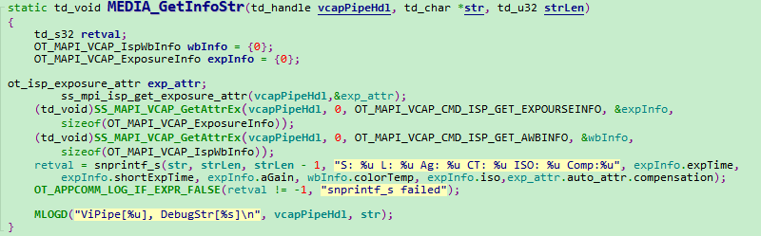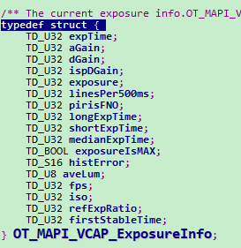
expInfo.expTime：总曝光时间
expInfo.shortExpTime：短帧曝光时间
expInfo.aGain：模拟增益
wbInfo.colorTemp：色温
expInfo.iso：感光度
exp_attr.auto_attr.compensation：曝光补偿
3、开关自适应：
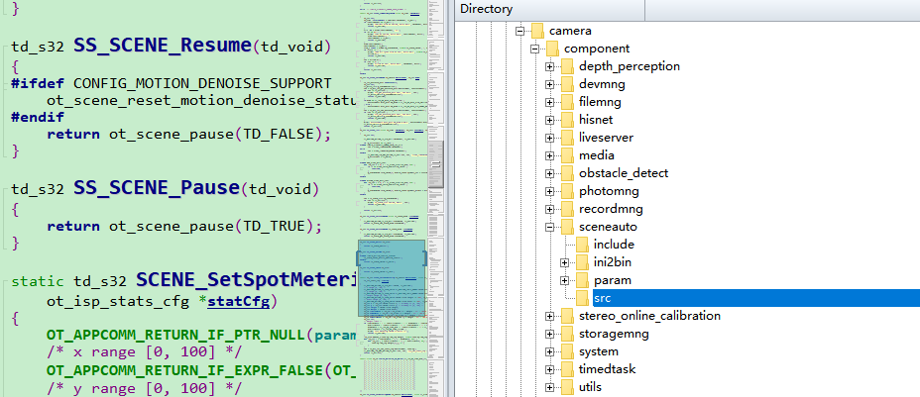
在PDT_NETCTRL_LogLevelConfig（）函数中通过判断cgi解析来的logInfo->logDesc为NETCTRL_OFF或NETCTRL_ON来对logSwich赋值从而对iq参数显示进行开关
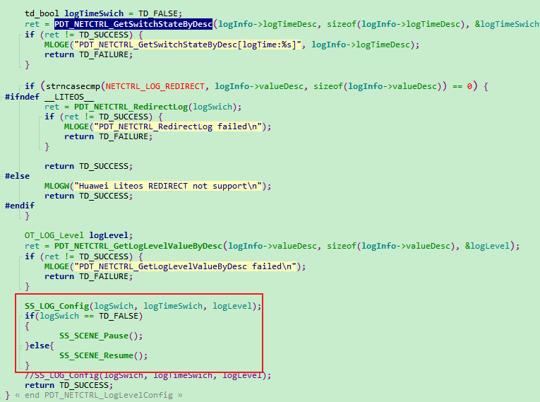
4 、App点播出大码流：
project\source\camera\demo\dronecam\modules\statemng\src\workstate\product_statemng_state_define.h文件中设置PDT_STATEMNG_MAIN_STREAM_VENC_HDL和PDT_STATEMNG_SUB_STREAM_VENC_HDL绑定通道（调试过程要求高分辨率，应该绑定到主码流那一路）
PDT_STATEMNG_AddLiveStream（）函数中建立实时流通道与venc0绑定关系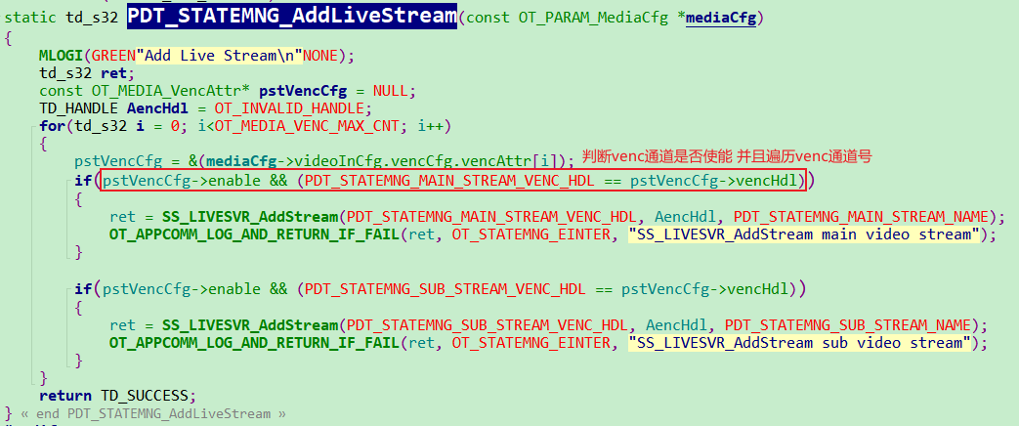
Venc0为主码流分辨率 适配调图过程要求高分辨率（config_product_mediamode_cam0_comm_record.ini）
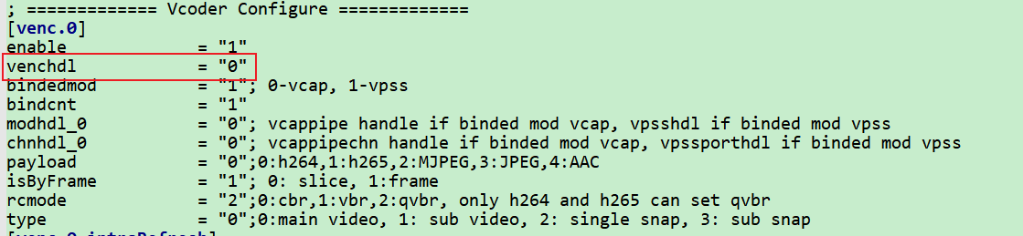
不同resolution下各路venc输出码流分辨率如下
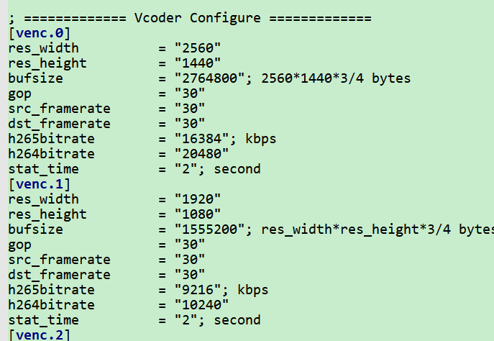
- 录像：
product_statemng_msgproc_rec.c中状态机接收到OT_EVENT_STATEMNG_START消息开始创建录像任务
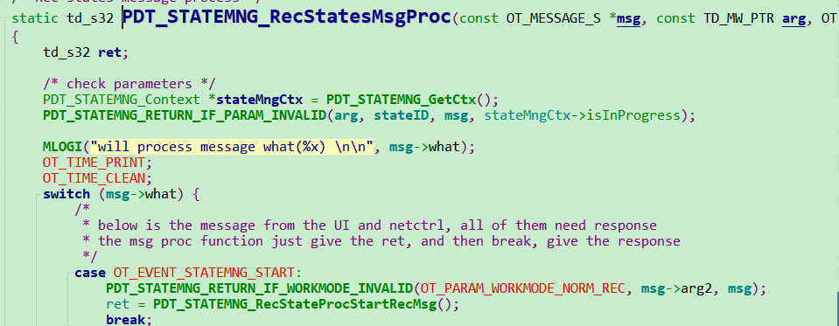

- 添加INI参数，以及使用：
以wdr参数为例
6.1、Param路径：\source\camera\component\sceneauto\param\hi3519dv500\xxx：
例子中修改的绝对路径如下：\source\camera\component\sceneauto\param\hi3519dv500\sensor_imx586\config_product_scene_4k30_linear.ini：
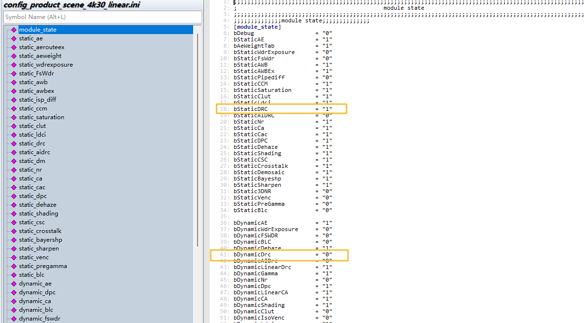
首先上图这里开头位置，已经确认了drc使用的是静态的，所以接下来修改的也都是静态的static_drc相关的内容。

新添加参数如下图：
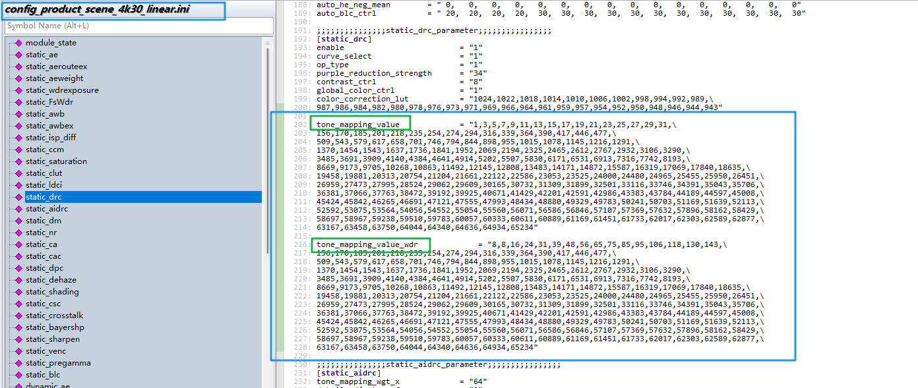
tone_mapping_value：非wdr模式时的参数
tone_mapping_value_wdr：wdr模式时的参数

6.2、解析ini文件的参数：
路径：platform\sdk\smp\a55_linux\source\mpp\sample\scene_auto\src\sample：
在这个路径中找到scene_loadparam.c文件，在其中找到你需要修改的参数类型，
并按照参数的类型进行解析（各种类型如整型字符型数组等等类型，一定都有实现过的，可以照着去写）。这里我添加的是td_u16类型的数组，所以添加内容如下图：
这里wdr是在static_drc中进行修改的，如下图：
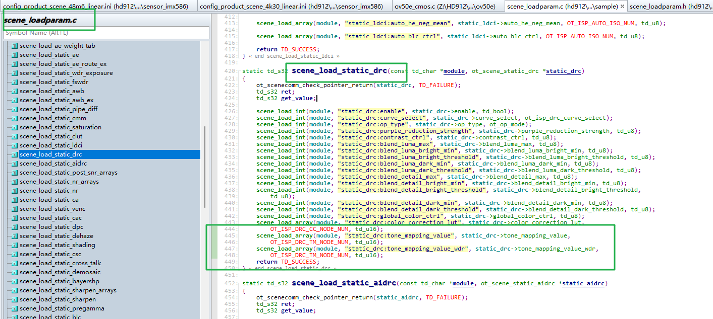
路径：platform\sdk\smp\a55_linux\source\mpp\sample\scene_auto\include：
在这个路径中找到ot_scene_setparam.h文件中的结构体位置，或者也可以通过上图中的函数，点击传入参数static_drc直接进入结构体类型声明位置。在其中添加新成员，如下图：
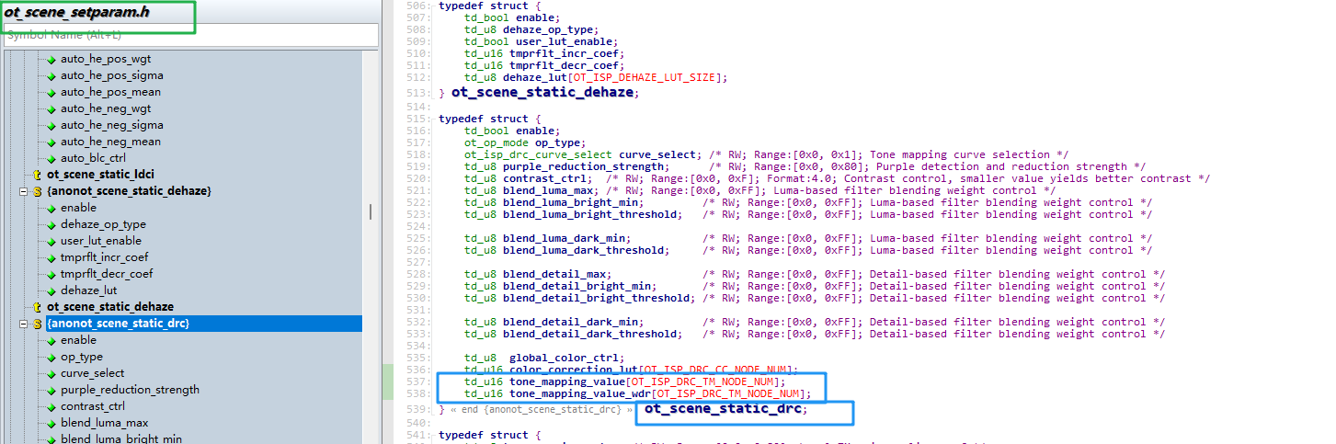
到此为止，ini文件中的参数已经可以被正确解析了（由于改动到SDK了，所以需要全编译之后的固件，才能正确解析）。但此时并没有被应用到代码中，所以参数代表的属性也不会生效。

6.3、要想参数生效，需要将参数应用：
路径：platform\sdk\smp\a55_linux\source\mpp\sample\scene_auto\src\core：
Wdr这个修改，主要在这个路径下的ot_scene_setparam.c中的ot_scene_set_static_drc函数，通过对属性元素进行赋值，然后调用ss_mpi_isp_set_drc_attr接口后，参数才正式被使用以及生效.
